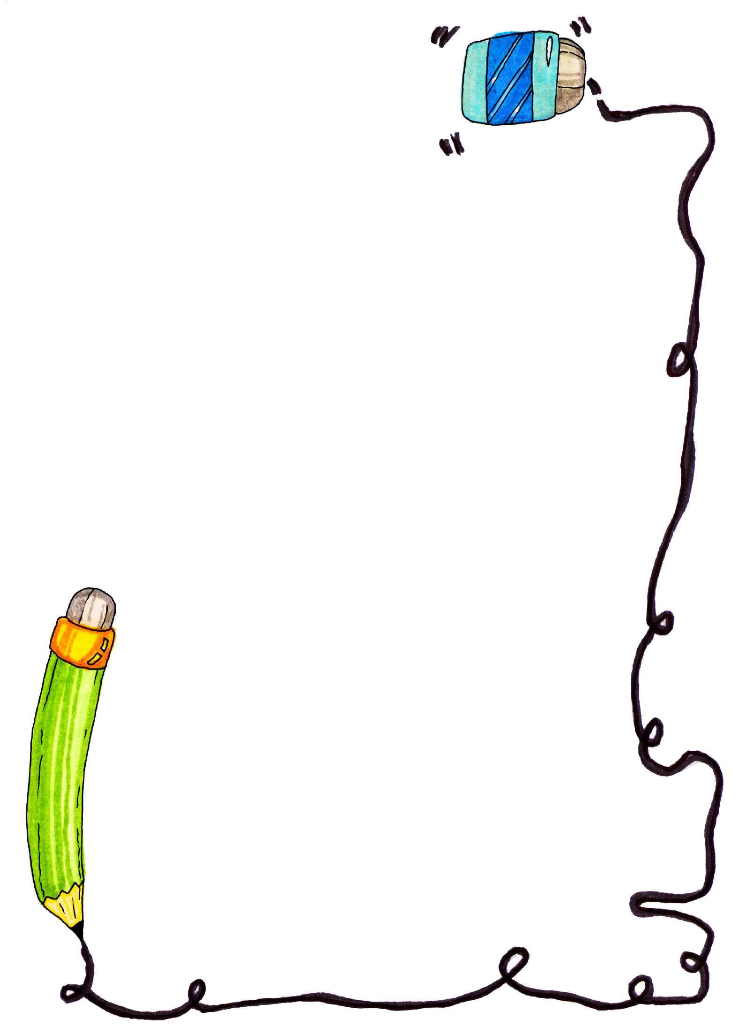
【一到八歲幼兒應該看什麼童書？】

一歲 | 描繪身邊事物的圖畫書，如：人物、住宅、小動物等。插圖必須大而具體，盡量寫實逼真，而且不要是經過誇張或變形的漫畫，以免干擾幼兒對事物的認知。
二歲 | 應著重日常生體驗，內容能引起親子之間的對談，幫助幼兒語言能力發展。避免擬人化手法，易引起困惑。
三歲 | 喜歡重複性故事和押韻兒歌。可提供科學類圖畫書，題材應生活中可實際接觸觀察的事物，如：身體、動物、植物等。插圖比例應正確，圖案清晰，不必有太多不必要的細節。
四歲 | 孩子喜歡富有想像情趣的童話和善惡分明的民間故事。
五歲 | 這階段孩子喜歡幽默風趣、內容圓滿歡樂的圖畫書，如：民間故事、外國童話。另外，科學性圖畫書可引起孩子對自然發生興趣。
六至八歲 | 喜歡短篇故事和知識性讀物，如傳記、歷史故事等。

＊無論是文字或圖畫，盡可能讓孩子接觸多樣的表現方式。
以上只是概略性說明，每一個孩子都是獨立的個體，各有不同的
發展，應接受孩子不同的興趣和選擇。
挑書時還應注意書的印刷、裝訂和版面設計。

